* 16:10
  + 75-80%
* 16:9 (Full HD) Screen
  + Home: 90%
  + Process Screen: 90%

**Sprint Medientechnik (Tutorial)**

* Funktionalitäten der Anzeige:
  + Kaffees können zum Warenkorb hinzugefügt werden per Click auf den Buy-button
  + Kaffees Kaffee-stats und Summe wird im Warenkorb berechnet
  + Kaffees können aus dem Warenkorb gelöscht werden
  + Kaffees können inspiziert werden per Click auf das jeweilige Bild
    - Beim Inspizieren werden Chartbilddateien angezeigt 🡪 noch keine echten Charts
  + Per Home Button kann auf die Startseite zurückgekehrt werden 🡪 nach Ansicht der Kaffee-stats
  + Auf den Token Button kann geclickt werden, dort werden dann in weiterer Folge Bestellungen gespeichert werden können.

Jeder Kaffee kann bei Klick auf das jeweilige Kaffeeicon inspiziert werde.

Zurück kommt man mit dem Home Button.

Geld wird mithilfe des Money-Icons hinzugefügt:

* Nav 🡪 Money 🡪 Unterseite
* Hier kann per Eintrag in die Inputbox Geld hinzugefügt werden können bspw. 3.60€
* Per klick auf Coin wird jene untenstehende Summe zum Konto hinzugefügt
* Mit return money wird folglich die Rückgabe des gesamten Geldes simuliert
* Place holder in der Inputbox gibt Auskunft über gebrauchtes Geld und über erfolgreiches hinzufügen von Geld.
* Place holder: 0€ 🡪 buy button bedienbar
* Anfangs kann eine beliebig hohe Summe hinzugefügt werden
* Wenn diese Summe überschritten wird kann kein Geld mehr hinzugefügt werden.

Im Warenkorb kann eine Order gespeichert werden, diese ist dann auf der Unterseite mit dem SD- Karten Icon zu finden. Über buy kann jener ausgewählte Token bei entsprechendem Kontostand gekauft werden.

Beim Klick auf Buy kommt man dann in den Zubereitungsscreen in, welchem man jeweilige Kaffees und deren Properties (angezeigt durch Charts) zu Gesicht bekommt.

Hier wird zugleich der Prozess der Zubereitung mithilfe von async functions visualisiert.

Jeder Coffee hat eine gewisse Zeit, in welcher er zubereitet wird, wenn jener Kaffee fertig ist, wird in der nebenstehenden Konsole geloggt. Sounds werden bei Fehlern, Fertigen Kaffees und im Hintergrund abgespielt.

**Zu beachten:** Während der Prozess der Zubereitung läuft, kann kein Kaffee gelöscht werden. Der Automat kann auch nicht mehr anderweitig bedient werden. 🡪 bis zum Ende des Prozesses. Console loggt Fehler.

Wie sollte die Seite aussehen:

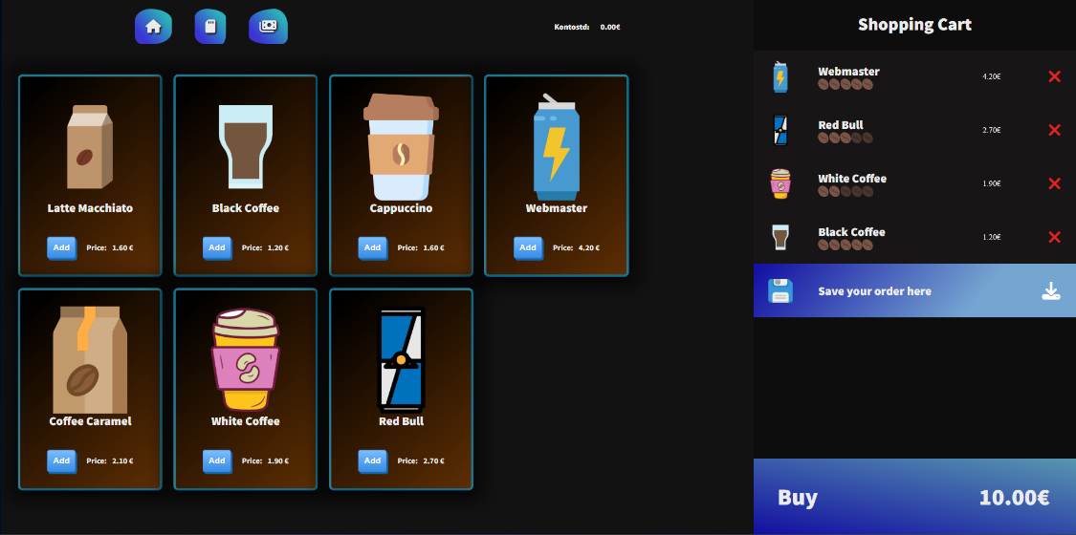

HomeScreen 1

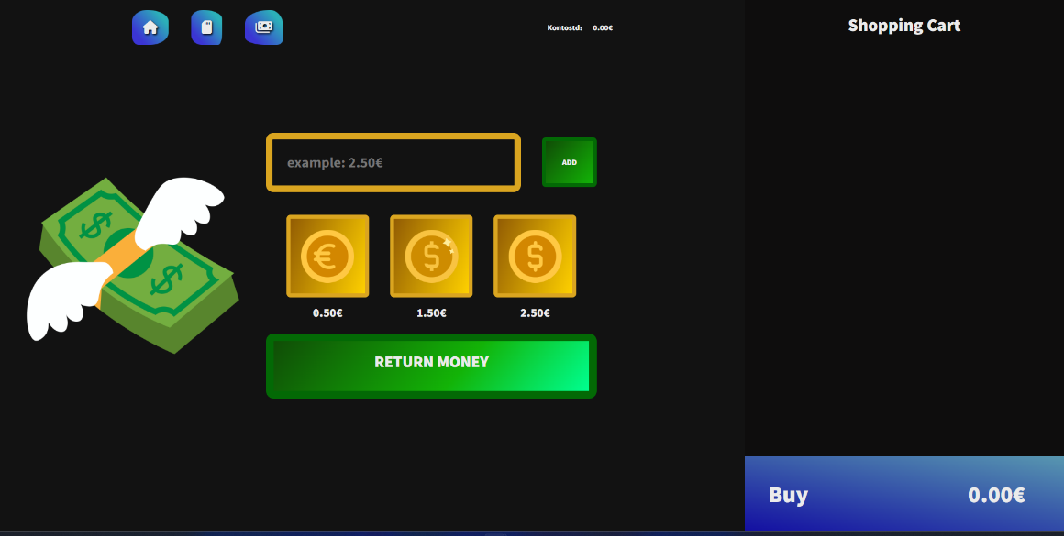

MoneyScreen 1

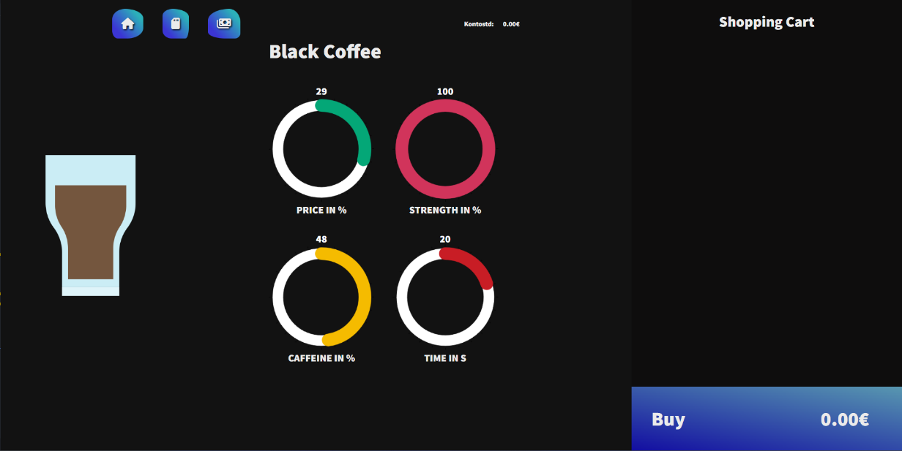

Kaffee Einzeln 1

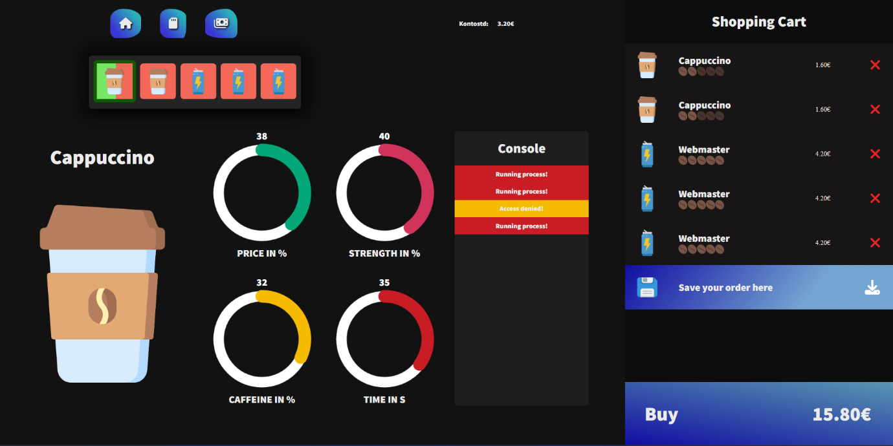

Laufender Prozess 1